РЕГЛАМЕНТ
ОРГАНИЗАЦИИ И ПРОВЕДЕНИЯ ОФИЦИАЛЬНЫХ
СОРЕВНОВАНИЙ ЕФС
(спортивно-организационные правила)

УТВЕРЖДЕН ИСПОЛКОМОМ ЕФС
«08» ноября 2012 года, г. Минск (Беларусь)

РЕГЛАМЕНТ
ОРГАНИЗАЦИИ И ПРОВЕДЕНИЯ ОФИЦИАЛЬНЫХ СОРЕВНОВАНИЙ
ЕВРОПЕЙСКОЙ ФЕДЕРАЦИИ САМБО
(спортивно-организационные правила)

СОДЕРЖАНИЕ
- ОБЩИЕ ПОЛОЖЕНИЯ……………………………………………………………………………………… | 3
- ГЛОССАРИЙ (ОСНОВНЫЕ ПОНЯТИЯ, ПРИМЕНЯЕМЫЕ В РЕГЛАМЕНТЕ)………………… | 3
- ПРЕАМБУЛА……………………………………………………………………………………………… | 5
- ОСНОВНЫЕ ПРИНЦИПЫ……………………………………………………………………………… | 5
- КАЛЕНДАРЬ……………………………………………………………………………………………… | 6
- ВОЗРАСТНЫЕ ГРУППЫ………………………………………………………………………………… | 7
- ВЕСОВЫЕ КАТЕГОРИИ……………………………………………………………………………….. | 7
- ПРОДОЛЖИТЕЛЬНОСТЬ СХВАТОК………………………………………………………………… | 8
- СИСТЕМЫ ПРОВЕДЕНИЯ СОРЕВНОВАНИЙ……………………………………………………… | 8
- ЧЛЕНСКИЕ ВЗНОСЫ ЕФС…………………………………………………………………………… | 8
- КОНКУРС НА ПРАВО ПРОВЕДЕНИЯ СОРЕВНОВАНИЙ ЕФС…………………………………….. | 9
- ЗАЯВКИ НА ПРОВЕДЕНИЕ СОРЕВНОВАНИЙ…………………………………………………… | 9
- ОТВЕТСТВЕННОСТЬ ОРГАНИЗАТОРОВ СОРЕВНОВАНИЙ………………………………….. | 10
- ОТВЕТСТВЕННОСТЬ ЕФС………………………………………………………………………….. | 13
- МЕСТО ПРОВЕДЕНИЯ СОРЕВНОВАНИЙ……………………………………………………………. | 13
- СТАНДАРТНЫЕ ТРЕБОВАНИЯ ДЛЯ АРЕНЫ И КОВРОВ………………………………………… | 15
- ОРГАНИЗАЦИЯ СОРЕВНОВАНИЙ ЕФС………………………………………………………………….. | 15
- ЗАЯВКИ УЧАСТНИКОВ…………………………………………………………………………………… | 15
- Приезд участников, предварительные мероприятия………………………………. | 16
- КОНТРОЛЬ ФОРМЫ САМБО, НАШИВКИ, РЕКЛАМА И МАРКИРОВКА……………………… | 17
- ВЗВЕШИВАНИЕ…………………………………………………………………………………………….. | 18
- ЖЕРЕБЬЕВКА………………………………………………………………………………………………. | 19
- ХОД СОРЕВНОВАНИЙ…………………………………………………………………………………… | 19
- СОСТАВ СУДЕЙСКОЙ КОЛЛЕГИИ И ВСПОМОГАТЕЛЬНЫЙ ПЕРСОНАЛ…………………….. | 20
- ЦЕРЕМОНИИ ОТКРЫТИЯ, НАГРАЖДЕНИЯ И ЗАКРЫТИЯ СОРЕВНОВАНИЙ………………. | 20
- МЕДАЛИ, ДИПЛОМЫ И ПРЕДСТАВЛЕНИЕ ПРИ НАГРАЖДЕНИИ……………………………… | 21
- ПРОЦЕДУРА ДОПИНГ-КОНТРОЛЯ…………………………………………………………………….. | 22
- МАРКЕТИНГ, РЕКЛАМА, РАБОТА ПРЕССЫ И ТЕЛЕВИДЕНИЯ…………………………………… | 22
- ПРАВА НА ТВ-ВЕЩАНИЕ……………………………………………………………………………… | 22
- ОБЕСПЕЧЕНИЕ ДЕЯТЕЛЬНОСТИ СМИ……………………………………………………………… | 22
ПРИЛОЖЕНИЯ…………………………………………………………………………………………………………. | 24
- ОБЩИЕ ПОЛОЖЕНИЯ

- ГЛОССАРИЙ (ОСНОВНЫЕ ПОНЯТИЯ, ПРИМЕНЯЕМЫЕ В РЕГЛАМЕНТЕ)

- Регламент — правила, регулирующие порядок проведения соревнований.
Регламент Европейской федерации САМБО (ЕФС), Устав ЕФС и Международные правила по САМБО являются обязательными документами для проведения официальных соревнований, проводимых под эгидой ЕФС.
- Календарь – документ, в котором перечислены все соревнования на определенный период времени, места их проведения и другие дополнительные сведения.
- Календарь ЕФС – перечень официально утверждённых Конгрессом ЕФС спортивных соревнований по САМБО высшего европейского ранга с указанием сроков и места проведения.
- Официальное соревнование - спортивное мероприятие по САМБО в рамках календаря ЕФС с целью выявления победителя и распределения последующих мест.
- Схватка – поединок двух самбистов, проводимый по правилам соревнований САМБО.
- Экипировка – одежда и снаряжение спортсмена, необходимые для тренировочной и соревновательной деятельности.
- Международные правила по САМБО – официальные правила, по которым на официальном соревновании среди самбистов или команд выявляется лучший участник состязания.
- Место проведения соревнования – представляет собой комплекс помещений и площадок, необходимых для проведения соревнований (соревновательная арена, разминочные залы, раздевалки, пресс-центр, центр вещания, места парковки, выставочные зоны и т.д.).
- Секретариат – орган судейской коллегии с функциями – подготовка документации соревнований, её обработка и анализ для определения победителей, оформление итоговых протоколов и т.д.
- Взвешивание участников – установление соответствие веса спортсмена его заявленной весовой категории.
- Медицинский контроль – комплекс мер, направленных на обеспечение здоровья и жизни участников состязаний. Включает медицинское обследование атлетов, медико-педагогические наблюдения, санитарно-гигиенический надзор за местами и условиями проведения тренировок и соревнований, санитарно-просветительную и воспитательную работу.
- Требования для арены и ковров – перечень условий необходимых для полноценного проведения соревнований по САМБО. Регламентированы специальными требованиями для подобного рода сооружений (строительные размеры, пропускная способность арен, трибун, размеры и расстановка необходимого количества комплектов спортивного оборудования и инвентаря и т.д.).
- Церемонии открытия, закрытия и награждения – комплекс официальных процедур соревнований по САМБО организованных специальным образом.
- Аккредитация участников – процедура оформления официального документа для данного мероприятия, подтверждающего личность участника, его функциональную категорию и зону допуска (спортсмен, тренер, организатор, судья, врач, служба безопасности, аппарат ЕФС, ВИП и др.).
- Системы соревнований – способ проведения соревнований по САМБО.
- Национальная федерация-организатор – федерация САМБО страны, проводящей соревнование
- Организационный комитет соревнований – отвечает за планирование и проведение соревнования, включая предоставление инфраструктуры, оперативную работу.
- Телеправа – все права на телевизионную трансляцию соревнований ЕФС. Телеправа принадлежат ЕФС.
- Организация-вещатель - компания, с которой организатор заключил контракт на создание международного телевизионного сигнала.
- Ответственность ЕФС - обязанности ЕФС перед национальной федерацией-организатором соревнований.
- Награды ЕФС – перечень официальной наградной атрибутики вручаемой победителям и призерам соревнований ЕФС. Включает в себя медаль, диплом и кубок с официальной символикой ЕФС.
- Руководство ЕФС по СМИ – документ, регламентирующий работу со средствами массовой информации при проведении мероприятий ЕФС.
- Руководство ЕФС по телевидению – документ, регламентирующий работу с телевидением при проведении мероприятий ЕФС.
- Руководство ЕФС по рекламе – документ, регламентирующий работу по рекламе при проведении мероприятий ЕФС.
- Руководство ЕФС по маркетингу – документ, регламентирующий работу по маркетингу при проведении мероприятий ЕФС.
- Контракт на проведение соревнования – договор, заключаемый между Национальной федерацией-организатором и ЕФС.
- Заявка участников – документ, содержащий список участников, с указанием их возраста, пола, спортивной квалификации, весовой категории и медицинского допуска. Подается в Оргкомитет соревнований.

- ПРЕАМБУЛА

2.1 Регламент служит руководством для организации всех соревнованиях по САМБО под эгидой ЕФС. Нельзя отступать от данного документа.
2.2 В Регламенте мужской род используется в связи с любым физическим лицом (например, имена, такие как представитель, участник, соперник, спортсмен, судья, арбитр, обслуживающий персонал, местоимения, такие как он, они, их), если не существует конкретного положения об обратном, должно пониматься как включающие женский пол.
2.3 Спортивно-техническая комиссия ЕФС курирует организацию соревнований.
2.4 Организация официальных соревнований ЕФС является объектом контроля руководства ЕФС и национальной федерации САМБО, которая является организатором данного соревнования.
2.5 Национальная федерация САМБО должна представить состав организационного комитета официального соревнования ЕФС. Национальная Федерация несёт ответственность перед Исполнительным комитетом ЕФС за надлежащий уровень проведения официального соревнования ЕФС. ЕФС является окончательной апелляционной инстанцией.
2.6 Национальной федерации САМБО, принимающей официальные соревнования, требуется выработать Положение, касающееся его организации на основе Регламента ЕФС и с учетом местных условий. Исполнительный комитет ЕФС поддерживает организаторов путем предоставления инструкций, технической помощи и обеспечения соответствующего контроля.
2.7 Проведение официального соревнования ЕФС и работу судейской комиссии контролирует ЕФС.

- ОСНОВНЫЕ ПРИНЦИПЫ

3.1 Международные правила по САМБО применяются на всех соревнованиях ЕФС.
3.2 Главный принцип для соревнований ЕФС
ЕФС проводит раздельно соревнования среди лиц мужского и женского пола. Соревнования между представителями различных полов не допускаются.
3.3 Контроль над региональными соревнованиями по САМБО
ЕФС осуществляет контроль над региональными соревнованиями по САМБО (тестовые мероприятия), где предполагается проводить официальные соревнования ЕФС, по решению Исполнительного комитета или Конгресса. Эта проверка предполагает оценку соответствия деятельности федерации всем регламентирующим документам: Уставу, финансовым правилам, Регламенту и Международным правилам по САМБО. В таких соревнованиях по САМБО судейство и технические вопросы организации должны находиться под наблюдением спортивно-технической комиссии ЕФС.

- КАЛЕНДАРЬ

  - Календарь ЕФС формируется в строгом соответствии с рейтингом официальных соревнований (табл. 1). С учётом календаря ФИАС разрабатывается календарь ЕФС.
  - Чемпионат Европы среди взрослых (для мужчин, женщин и боевому САМБО) проводится каждый год в соответствии с календарем (в один и тот же месяц).
4.3 Чемпионат Европы среди юниоров и юниорок (до 20 лет) проводится каждый год в соответствии с календарем (в один и тот же месяц).
4.4 Чемпионат Европы среди юношей и девушек (17-18 лет) проводится каждый год в соответствии с календарем (в один и тот же месяц).
4.5 Чемпионат Европы среди кадетов (для мальчиков и девочек 15-16 лет) проводится в соответствии с календарем (в один и тот же месяц).
4.6 Все соревнования, проводимые в рамках календаря ЕФС, являются официальными и классифицируются в соответствии с их уровнем в Европейском рейтинге (табл. 1):

Таблица 1
Европейский рейтинг соревнований по САМБО

Ранг | Наименование соревнований
1 | Европейские игры (комплексные соревнования)
2 | Чемпионат Европы среди взрослых (мужчины, женщины, боевое)
3-4 | Чемпионат Европы среди юниоров и юниорок (19-20 лет)
3-4 | Чемпионат Европы среди юношей и девушек (17-18 лет)
5 | Чемпионат Европы среди кадетов (для мальчиков и девочек 15-16 лет)
6 | Кубок Европы (командный, этапы, личный)
7 | Европейские турниры
8 | Чемпионат Европы среди мастеров (ветеранов)
9 | Чемпионаты Европы среди ведомств (студенты, полиция, армия, пожарные и др.)

- ВОЗРАСТНЫЕ ГРУППЫ

Участники соревнований под эгидой ЕФС делятся на возрастные группы (табл. 2):
Таблица 2
Возрастные группы участников соревнований ЕФС

Группа | Возраст
Подростки (мальчики и девочки) | 13-14 лет
Кадеты (мальчики и девочки) | 15-16 лет
Юноши и девушки | 17-18 лет
Юниоры и юниорки | 19-20 лет
Взрослые (мужчины и женщины) | 19 и старше
Мастера (мужчины и женщины) | 35-39, 40-44, 45-49, 50-54, 55-59, 60-64, 65 и старше
Примечание:
В соответствии с Международными правилами по САМБО к состязаниям допускаются спортсмены в соответствии с Положением о соревновании.

- ВЕСОВЫЕ КАТЕГОРИИ

  - Участники соревнований по САМБО делятся на весовые категории в зависимости от возраста и пола (табл. 3):

Таблица 3
Весовые категории участников соревнований ЕФС
Подростки  (13-14 лет) |  | Кадеты  (15-16 лет) |  | Юноши и девушки  (17-18 лет) |  | Юниоры и юниорки  (19-20 лет) |  |  | Взрослые  (18 и старше) |  |  | Mастера  (35 и старше)
мал | дев | мал | дев | юн | дев | муж | жен | б/с муж | муж | жен | б/с муж | муж | жен | б/с муж
35 | 34 | 42 | 38 | 48 | 40 | 48 | 44 | 48 | - | - | - | - | - | -
38 | 37 | 46 | 41 | 52 | 44 | 52 | 48 | 52 | 52 | 48 | 52 | - | - | -
42 | 40 | 50 | 44 | 56 | 48 | 57 | 52 | 57 | 57 | 52 | 57 | - | - | -
46 | 43 | 55 | 48 | 60 | 52 | 62 | 56 | 62 | 62 | 56 | 62 | 62 | 56 | 62
50 | 47 | 60 | 52 | 65 | 56 | 68 | 60 | 68 | 68 | 60 | 68 | 68 | 60 | 68
54 | 51 | 66 | 56 | 70 | 60 | 74 | 64 | 74 | 74 | 64 | 74 | 74 | 64 | 74
59 | 55 | 72 | 60 | 75 | 65 | 82 | 68 | 82 | 82 | 68 | 82 | 82 | 68 | 82
65 | 59 | 78 | 65 | 81 | 70 | 90 | 72 | 90 | 90 | 72 | 90 | 90 | 72 | 90
71 | 65 | 84 | 70 | 87 | 75 | 100 | 80 | 100 | 100 | 80 | 100 | 100 | 80 | 100
+71 | +65 | +84 | +70 | +87 | +75 | +100 | +80 | +100 | +100 | +80 | +100 | +100 | +80 | +100
*б/c – боевое самбо.
6.2 В группе юниоров (юниорок) и взрослых (мужчин и женщин) могут проводиться соревнования на звание абсолютного чемпиона без разделения участников на весовые категории, минимальный вес участников таких соревнований указывается в Положении (Приложение 1).

- ПРОДОЛЖИТЕЛЬНОСТЬ СХВАТОК
7.1 Продолжительность схватки устанавливается:
- для взрослых (мужчины) и юниоров (спортивное и боевое) – 5 (пять) минут;
- для взрослых (женщины) и юниорок – 4 (четыре) минуты;
- для юношей и девушек, кадетов (мальчики и девочки) – 4 (четыре) минуты;
- для мастеров: мужчины (спортивное и боевое) – 4 (четыре) минуты, мужчины старше 60 лет и женщины – 3 (три) минуты;
- для подростков - 3 (три) минуты.
7.2 Отсчет времени в схватке начинается по первому свистку арбитра, а оканчивается по сигналу гонга (сирены). Время перерывов не включается в чистое (фактическое) время схватки.
7.3 В исключительных случаях разрешается включать время перерывов в схватке, не сопровождаемых жестом арбитра «Остановить время», в чистое время схватки (кроме полуфинальных и финальных), если это оговорено в Положении о соревнованиях.
7.4 При необходимости участник с разрешения арбитра может привести в порядок форму (завязать пояс или шнурки). На эту процедуру ему предоставляется время в сумме не более 1 (одной) минуты в ходе одной схватки. Исключением является время на замену разорванной куртки или шорт. Если необходимо заменить разорванные шорты, то спортсмен в сопровождении бокового судьи проходит в закрытое помещение и меняет их.
7.5 На оказание медицинской помощи при повреждениях, полученных участником, ему предоставляется время в сумме не более 1 (одной) минуты в ходе одной схватки. Медицинская помощь оказывается непосредственно на ковре (край ковра).
7.6 Отдых между схватками должен быть не менее 10 (десяти) минут для взрослых и юниоров и не менее 15 (пятнадцати) минут для юношей и подростков.

- СИСТЕМЫ ПРОВЕДЕНИЯ СОРЕВНОВАНИЙ
  - Все системы проведения официальных соревнований ЕФС представлены в Международных правилах по САМБО и определяются Положением о соревновании.
8.2 При количестве участников в весовой категории 4 (четыре) и менее применяется круговая система.
8.3 Порядок встреч между участниками (командами) определяется жеребьевкой.

- ЧЛЕНСКИЕ ВЗНОСЫ ЕФС
  - Годовой членский взнос от национальной федерации САМБО в ЕФС установлен в размере 200 евро и оплачивается в ЕФС не позднее даты проведения Чемпионата мира по САМБО в году, предшествующему оплачиваемому. За просрочку уплаты членского взноса после 10 января оплачиваемого года устанавливается штраф в размере 100 евро за каждый месяц просрочки.
  - Для участия в официальных соревнованиях ЕФС каждый спортсмен обязан иметь при себе надлежащим образом оформленную лицензионную книжку ФИАС.
  - Стоимость лицензионной книжки составляет 10 (десять) долларов США. В лицензионную книжку спортсмена должна быть внесена в установленном порядке отметка об оплате годовой лицензии за участие в официальных международных соревнованиях санкционированных ФИАС. Стоимость годовой лицензии для спортсменов всех категорий (взрослые, ветераны, юниоры (19-20 лет)) составляет 25 (двадцать пять) долларов США.
  - Оплата годовых лицензий спортсменов осуществляется Национальной федерацией не позднее, чем за месяц до начала соревнований. Оплата осуществляется банковским переводом на счет ФИАС или другим приемлемым способом по согласованию с казначеем ФИАС.
  - Спортсмены, прибывшие для участия в официальных соревнованиях ЕФС, не оплатившие своевременно лицензию или не имеющие при себе лицензионной книжки, оплачивают на месте годовую лицензию и пеню в размере 25 (двадцать пять) долларов США.
  - Национальная федерация САМБО, член ЕФС, вправе присутствовать и выступать на всех заседаниях Конгресса, баллотироваться на соответствующие должности и голосовать по всем вопросам повестки дня при условии уплаты годового членского взноса и участия спортсменов национальной федерации в Чемпионате и(или) Первенстве Европы по самбо текущего года.

- КОНКУРС НА ПРАВО ПРОВЕДЕНИЯ СОРЕВНОВАНИЙ ЕФС

- ЗАЯВКИ НА ПРОВЕДЕНИЕ СОРЕВНОВАНИЙ
10.1. Заявку на участие в конкурсе на проведение официальных соревновании по САМБО может подать национальная федерация, являющаяся членом ЕФС.
10.2. Заявка направляется Президенту ЕФС за два года до проведения планируемого официального соревнования.
10.3. Исполнительный комитет ЕФС рассматривает заявки кандидатов на проведение официальных соревнований по САМБО, формирует список и вносит предложения на утверждение Конгресса ЕФС.
10.4. Заявка кандидата на проведение официальных соревнований по САМБО, включает в себя следующие документы и информацию:
10.4.1. Официальное письмо на имя Президента ЕФС с указанием:
а. названия соревнований;
б. точных сроков проведения соревнований;
в. информации о местности проведения (городе);
г. информации о месте проведения соревнований и других необходимых объектах;
д. информации о размещении участников (условия и цены проживания);
е. информации о финансовых гарантиях национальной федерации;
ж. информации о финансовых гарантиях спонсоров.
10.4.2. Приложения к заявке содержат:
а. презентационные материалы о стране (городе) проведения соревнований; при наличии - ссылку на вебсайт города (включая описание климатических условий в период проведения соревнований, информацию о местной валюте, график работы банков); информацию о месте проживания- название гостиницы, ее месторасположение, удаленность от аэропорта и от мест проведения соревнований, ссылка на вебсайт гостиницы; наименование и расположение аэропорта;
б. презентационные материалы о спортивном объекте, где планируется проведение соревнований, включая технические характеристики.
10.4.3 Заявочный взнос
Национальная федерация-кандидат на проведение официального соревнования ЕФС по САМБО перечисляет, при подаче заявки, заявочный взнос в размере 500 (пятьсот) евро на банковский счет ЕФС.
Средства, полученные в результате подачи заявочного взноса, не возвращаются, используются для осуществления инспекционных выездов технического делегата на места проведения будущих соревнований.
10.4.4 Гарантии проведения
ЕФС осуществляет проверку готовности мероприятия не позднее, чем за 1 (один) год до официального соревнования ЕФС. После инспекции Национальная федерация, выигравшая конкурс на проведение официального соревнования ЕФС по САМБО, заключает с ЕФС Контракт, в котором отражены штрафные санкции в случае невыполнения обязательств. Контракт заключается за 1 (один) год до мероприятия.

11. ОТВЕТСТВЕННОСТЬ ОРГАНИЗАТОРОВ СОРЕВНОВАНИЙ
11.1 Национальная Федерация, получившая на конкурсной основе право проведения официального соревнования ЕФС, обязана:
а. создать Организационный комитет по подготовке и проведению соревнований;
б. разработать подробную программу проведения спортивного мероприятия;
в. предоставить финансовый план с анализом всех расходов, необходимых для проведения данных соревнований.
11.2 Программа проведения спортивного мероприятия и финансовый план должны быть предоставлены исполкому ЕФС для утверждения не позднее, чем за 1 (один) год до начала соревнований.
Все последующие изменения, вносимые проводящей организацией после утверждения, должны быть согласованы с исполкомом ЕФС.
11.3 Президент Национальной федерации - организатора официального соревнования ЕФС несет персональную ответственность перед исполкомом ЕФС за подготовку и проведение официального соревнования ЕФС.
11.4 Спортивно-техническая комиссия ЕФС направляет представителя в организационный комитет с целью оказания практической помощи.
11.5 Персонал и оборудование
Национальная Федерация, осуществляющая подготовку официального соревнования ЕФС, обеспечивает подготовку необходимого персонала и оборудования в соответствии с требованиями Регламента ЕФС.
11.6 Конгресс и совещания
При проведении чемпионата Европы Национальная Федерация также предоставляет необходимые условия для проведения Конгресса ЕФС, Исполнительного комитета, комиссий ЕФС по предварительной заявке. При проведении Конгресса ЕФС организаторы должны обеспечить синхронный перевод на официальные языки ЕФС (обязательно на русском, английском, французском).
11.7 Финансовые обязательства
Организационный комитет выполняет финансовые обязательства, упомянутые в Контракте, заключенном между ЕФС и Национальной федерацией.
11.8 Транспорт
Организаторы должны обеспечить средства транспортировки для прибытия и отъезда представителей и участников между железнодорожным вокзалом (или аэропортом) и местом проживания, а также между местом проведения соревнований и тренировочными залами и местами проживания. Транспорт предоставляется только для участников, которые размещаются в официальных отелях, предложенных организационным комитетом.
За пользование трансфером с участников взимается взнос из расчета 15 (пятнадцать) евро за одного члена делегации.
В случае, если делегация-участник соревнований самостоятельно решает вопросы проживания и питания, национальная федерация оплачивает в Оргкомитет соревнований разовый взнос за аккредитацию в размере 100 (сто) евро за каждого участника. Проводящая организация соответственно обеспечивает трансфер от аэропорта до гостиницы, от гостиницы до аэропорта, а делегации самостоятельно оплачивают трансфер от гостиницы до мест проведения соревнований и обратно.
Конкретные транспортные средства должны быть предусмотрены на все время официального соревнования ЕФС за счет средств Организационного комитета:
- 1 автомобиль для Президента;
- 1 автомобиль для Генерального секретаря и Вице-президентов;
- 1 автомобиль для руководителя судейской комиссии, главного судьи и главного секретаря соревнований;
- 1 микроавтобус для членов Исполнительного комитета;
- 1 автобус для судей.
Примечание: вышеуказанные требования связаны с проведением официального соревнования ЕФС, они должны быть указаны в конкретных контрактах.
11.9 Антидопинговый контроль
Организационный комитет соревнований обеспечивает условия для проведения допинг-контроля, а также содействует проведению тестирования на спортивном мероприятии в соответствии с порядком проведения допинг-контроля.
11.10 Въезд в страну, где проводится официальное соревнование ЕФС
Национальная Федерация, проводящая официальное соревнование, через органы власти должна способствовать представителям национальных федераций и спортсменам, желающим принять участие в соревнованиях, в предоставлении соответствующей возможности для въезда и выезда с её территории. Национальные федерации стран-участниц официального соревнования ЕФС должны соблюдать консульские требования по временным параметрам визы.
11.11 Общая Программа
Национальная Федерация, организующая официальное соревнование, должна разработать на основе Регламента Положение о соревновании, содержащее все даты, события и места, которые связаны с организацией данного мероприятия. Это Положение должно быть скорректировано со спортивно-технической комиссией ЕФС не позднее, чем за 6 (шесть) месяцев до начала официального соревнования ЕФС и выслано каждой участвующей Национальной федерации и всем членам Исполкома ЕФС Организационным комитетом.
Организационным комитетом программа проведения спортивного мероприятия должна предоставляться каждой Национальной федерации, членам Исполнительного комитета и сотрудникам аппарата ЕФС по прибытию.
11.12 Размещение
Организационный комитет соревнований должен сообщить Национальным федерациям условия размещения и питания за шесть месяцев до даты официального соревнования. Сообщение должно содержать информацию относительно категории гостиниц (минимально три). Для обеспечения нормального проживания гостиницы должны иметь приличный уровень.
Национальная федерация платит взнос в Организационный комитет соревнований в размере не более 75 (семидесяти пяти) евро за человека в день. Данный взнос покрывает расходы за проживание в гостиницах не менее 3-х звезд, двухразовое питание (завтрак и ужин), трансфер от гостиницы до мест проведения соревнований и обратно. Трансфер от аэропорта до гостиницы и обратно оплачивается делегацией отдельно.
Организационный комитет соревнований предоставляет также варианты проживания в гостиницах менее 3-х звезд и стоимостью менее 75 (семидесяти пяти) евро для участников соревнований (включающие двухразовое питание (завтрак и ужин)) и определяет крайние сроки для бронирования проживания в них.
Национальные федерации должны за 1 (один) месяц дать официальное подтверждение состава делегации, сообщить номера рейсов и необходимость встречи.
Национальные федерации за нарушение условий и сроков бронирования, проживания несут перед Организационным комитетом соревнований ответственность, указанную в Положении (приглашении) о проведении соответствующего соревнования.
В случае, если делегация-участник соревнований или неофициальные члены делегации самостоятельно решают вопросы проживания и питания, национальная федерация оплачивает в Оргкомитет соревнований разовый взнос за аккредитацию в размере 100 (сто) евро за каждого человека.
По предварительной заявке Организационный комитет соревнований должен предусмотреть специальное питание для участников соревнований с учетом национальных и религиозных особенностей кухни.
Организационный комитет соревнований обеспечивает Президенту ЕФС, Генеральному секретарю ЕФС, Председателю судейской комиссии ЕФС, Главному судье соревнований, Главному секретарю соревнований и 20 судьям на Чемпионатах и Кубках Европы (или 10 судьям на других официальных соревнованиях), проживание в гостиницах не менее 3-х звезд, двухразовое питание (завтрак и ужин), трансферы от аэропорта(вокзала) до гостиницы и обратно, от гостиницы до мест проведения соревнований, заседаний и обратно.

12. ОТВЕТСТВЕННОСТЬ ЕФС
12.1 Ответственность ЕФС начинается с выбора Национальной федерации - организатора официального соревнования, входящего в Календарь ЕФС.
12.2 ЕФС оказывает поддержку Организационному комитету соревнований.
ЕФС оплачивает работы из расчета 50 евро за день работы в период проведения соревнований Председателя судейской комиссии ЕФС, Главного судьи соревнований, Главного секретаря соревнований и 20 судей на Чемпионатах и Кубках Европы (или 10 судей на других официальных соревнованиях). Работа Председателя судейской комиссии ЕФС, Главного судьи соревнований, Главного секретаря соревнований оплачивается на два дня больше периода проведения соревнований.
12.3 ЕФС по предложению Организационного комитета соревнований утверждает дизайн наградной атрибутики (медали, дипломы, кубки).
12.4 Для контроля хода подготовки спортивно-техническая комиссия выделяет представителя, который предоставляет доклад Исполкому ЕФС за один год и за полгода до начала официального соревнования.

13. МЕСТО ПРОВЕДЕНИЯ СОРЕВНОВАНИЙ
13.1 Спортивный комплекс для проведения соревнований должен носить представительный характер и быть достаточно большим, чтобы иметь возможности обеспечить все необходимые условия и иметь не менее 2 000 (двух тысяч) посадочных мест для официальных соревнований ЕФС. Оформление зала должно происходить в соответствии с требованиями Регламента (Приложения 13-16).
13.2 Гигиенические требования к спортивному комплексу для проведения соревнований по САМБО:
- Коэффициент естественного освещения зала должен быть не менее 1:6, искусственное освещение – не менее 100 лк. Ковер должен быть освещен сверху светильниками отраженного или рассеянного света с защитной сеткой.
- При проведении соревнований в помещении температура должна быть от +15 до +25 градусов С, влажность воздуха - не ниже 60%. Вентиляция должна обеспечивать трехкратный обмен воздуха в час.
- При проведении соревнований на открытом воздухе температура должна быть от +15 до +25 градусов С. Ковер должен быть защищен от прямых солнечных лучей.
13.3 Место для соревнований и прилегающая площадь должны быть защищены от несанкционированного входа посторонних лиц. Должно быть достаточное количество мест для членов Исполнительного комитета ЕФС, спортивно-технической комиссии, судей, технического персонала, врачей.
Определенное число мест должно быть зарезервировано для почетных гостей, президента и генерального секретаря, глав делегаций участвующих национальных федераций, журналистов.
Места для участников должны быть расположены как можно ближе к области состязаний.
Необходимо предусмотреть возможность свободного перемещения сотрудников службы допинг-контроля в зоне состязаний.
13.4 Для проведения официальных соревнований ЕФС спортивный комплекс должен иметь в наличии разминочный зал площадью минимум 600 квадратных метров.
13.5 Каждый ковер должен быть оборудован двумя электронными табло (Приложение 15), расположенными оптимально для обзора всех категорий, резервное табло, ручное табло, секундомеры, гонги и т.д., которые предоставляются организаторами в соответствии с судейскими правилами.
13.6 На каждом ковре устанавливаются видеокамеры с мониторами для просмотра судьями спорных ситуаций схватки с участием главного судьи или заместителя главного судьи (Приложение 15).
13.7 Организаторы обеспечивают столами, по меньшей мере, для десяти человек на ковер.
Помимо столов для обслуживания ковра должен быть организован центральный стол для главной судейской коллегии, который должен быть оснащен микрофонами для дикторов.
Должно быть 2 (два) стола для врачей, расположенных в пределах видимости с ковров.
Необходим стол при входе спортсменов и контроля формы участников в зоне состязаний.
Организаторы должны предоставить специальные стенды для спортсменов, где будут представлены протоколы хода соревнований для различных ковров.
13.8 Спортивный комплекс должен иметь в наличии запирающиеся гардеробные комнаты, комнату первой помощи, массажные столы, помещения для отдыха членов спортивно-технической и судейской комиссий, судей, рабочую комнату для прессы, столовую, комнату для допинг-контроля с туалетом.
Иная информация, касающаяся материальных и кадровых потребностей, изложена в Приложениях 5 и 7.
13.9 Главный судья и руководитель спортивно-технической комиссии ЕФС (для проверки наличия и работоспособности необходимой аппаратуры и средств подключения) обязаны проверить готовность к соревнованиям помещения, оборудования, инвентаря, соответствие их требованиям Международных правил по САМБО, составить Акт приемки места проведения соревнований, а также убедиться в наличии необходимой документации (Приложение 6).
13.10 Организаторы обязаны предусмотреть зоны допуска в спортивном комплексе для спортсменов, тренеров, судей, сотрудников организационного комитета, гостей, официальных лиц, представителей прессы и телевидения. Допуск в те или иные зоны спортивного комплекса осуществляется только по аккредитациям.

14. СТАНДАРТНЫЕ ТРЕБОВАНИЯ ДЛЯ АРЕНЫ И КОВРОВ
14.1 Ковер САМБО должен быть размером 12х12 метров. Рабочая площадь ковра, на котором происходят схватки, представляет собой круг диаметром 9 метров. Ширина зоны безопасности (остальной части ковра) должна быть не менее 2,5 метров в любой точке круга.
Ковер, изготовленный из синтетического материала, должен быть гладким и иметь толщину не менее 5 сантиметров, иметь плотность (кг/куб.м) - 140.
Центр ковра обозначается окружностью диаметром 1 метр, ширина линии границы которой должна составлять 10 сантиметров.
Вся поверхность ковра застилается покрышкой из прочного синтетического материала без грубых швов. Покрышка туго натягивается и прочно закрепляется. Покрышка должна быть продезинфицирована.
Два противоположных угла ковра обозначаются красным и синим цветом (слева от судейского стола – красный, справа – синий).
14.2 Для предохранения от ушибов вокруг ковра без зазоров укладывается и скрепляется с ним мягкая дорожка (или маты типа гимнастических) шириной не менее 1 метра, толщиной не менее 5 сантиметров и не более толщины ковра.
Площадка, на которой укладывается ковер, должна быть шире ковра не менее чем на 2 метра в каждую сторону. Схема размещения оборудования на арене приведена в Приложении 15.
Во избежание возможных травм вокруг ковра не расстоянии 2-х метров не должно быть посторонних предметов. Зрители должны находиться не ближе 3-х метров от ковра.
14.3 При проведении соревнований на помосте высота его не должна быть более 1 метра. Боковые стороны помоста должны иметь наклон 45 градусов во внешнюю сторону.
14.4 Пригодность ковра и оборудования для соревнований определяется главным судьей, врачом и представителем организации, проводящей соревнования. Пригодность ковра фиксируется в специальном приемном Акте (Приложение 6).

- ОРГАНИЗАЦИЯ СОРЕВНОВАНИЙ

15. ЗАЯВКИ УЧАСТНИКОВ
15.1 Национальные федерации, участвующие в официальных соревнованиях, должны представить предварительные заявки (количество участников) за три месяца до даты соревнований. Окончательная заявка (имена, весовые категории, спортивные достижения) представляется не позднее, чем за 10 дней до начала соревнований.
15.2 Для всех возрастных групп, дисциплин и пола участников на Чемпионатах Европы допускается по одному участнику в каждой весовой категории. На иных официальных соревнованиях допускается выступление более одного участника от страны (в соответствии с Положением).
15.3 Спортсменов можно выставлять только в той категории, в которой они были заявлены.

16. ПРИЕЗД УЧАСТНИКОВ, ПРЕДВАРИТЕЛЬНЫЕ МЕРОПРИЯТИЯ
16.1 Информация, буклет и информационная стойка
В ходе официального соревнования ЕФС с момента прибытия первой делегации вплоть до последнего дня его проведения Оргкомитету соревнований необходимо распределить всех участников центрального офиса по гостиницам, где они должны обеспечивать все делегации информацией, необходимой для пребывания и участия в официальном соревновании ЕФС.
Информационная стойка Организационного комитета с представителями должна быть организована в основных аэропортах и на железнодорожных вокзалах во время прибытия национальных федераций, приветствовать все делегации и предоставлять информацию относительно дальнейшей транспортировки.
Адреса и номера телефонов офиса информации направляется национальным федерациям и должностным лицам ЕФС, по меньшей мере, за десять дней до официального соревнования.
Офис информации должен быть открыт 24 часа в сутки, по крайней мере, в дни прибытия делегаций.
16.2 Регистрация
Регистрация участников осуществляется в соответствии со схемой, приведенной в Приложении 3.
Представитель команды с комплектом необходимых документов (паспорт, страховка, лицензионная книжка ФИАС) получает талон очереди и ожидает в специально отведённом месте.
На первом этапе представитель команды осуществляет сверку членов делегации со списком предварительной заявки и подтверждает гражданство участников, предоставляя их паспорта. Если спортсмены данной команды не включены в электронную базу членов ЕФС, то они фотографируются и заполняют анкеты. Окончательный список команды визируется представителем ЕФС.
Далее представитель команды осуществляет сверку финансовых документов по взносам в ЕФС.
На следующем этапе Организационный комитет принимает взносы за аккредитацию, средства за питание, проживание, трансфер и выдаёт направление на размещение и талоны на питание.
Организационный комитет сверяет с представителем правильность изображения национального флага и звучания гимна страны.
В завершение представитель получает аккредитации на всю команду и информационные материалы по официальному соревнованию ЕФС.
16.3 Аккредитация
Для каждого члена официальной группы из национальных делегаций (спортсмен, тренер, представитель, врач, …) аккредитационная карточка выдается от ЕФС в ходе официальной регистрации. Эта карта содержит: фамилию и имя, идентификационный номер в информационной системе ЕФС, фотографию, страну, а также для спортсмена дополнительно – весовую категорию.
Для спортсменов данная аккредитационная карточка оформляется бесплатно, действительна в течение срока чемпионата и представляет документ, удостоверяющий личность спортсмена.
Бесплатно аккредитация выдаётся также официальным представителям при соблюдении следующих условий:
Количество спортсменов в делегации | 1-2 | 3-4 | 5-6 | 7-8 | 9-10 | 11-12 | 13-14 | 15-16 | Более 16
Количество бесплатных аккредитаций | 2 | 3 | 4 | 5 | 6 | 7 | 8 | 9 | 10

Превышение количества официальных представителей должно быть оплачено из расчета 50 (пятьдесят) евро за одну аккредитацию.
16.4 Гражданства
Спортсмены должны иметь то же гражданство, что и Национальная Федерация, которую они представляют. Лица, назначаемые Исполнительным комитетом ЕФС, должны проверить гражданство спортсменов. Доказательством гражданства должен быть паспорт, выданный в стране, за которую выступает данный спортсмен.
16.5 Страхования и гражданская ответственность
Каждая Национальная Федерация должна взять на себя всю ответственность за травмы и медицинское страхование, а также гражданскую ответственность за своих спортсменов и представителей, включая назначенных судей, во время официального соревнования ЕФС.
Организаторы соревнований должны обеспечить страхование мероприятия.
16.6 Гимны и флаги
ЕФС предоставляет гимны и флаги оргкомитету, руководители делегаций должны проконтролировать соответствие предоставленных государственных символов с их страной происхождения.
Флаги должны быть изготовлены в горизонтальном исполнении, размеры составлять 180х120 см. В наличии должно быть минимум 2 (два) флага. Для этапов кубка Европы и Европейских турниров должно быть более 2 флагов.
ЕФС должен предоставить организаторам коллекцию укороченных версий гимнов национальных федераций-участников официального соревнования ЕФС на электронном носителе.
16.7 Тренировки
Национальная Федерация, организующая официальное соревнование ЕФС, предоставляет залы для тренировок и доставку к ним всех спортсменов. Время тренировок должно быть скоординировано с делегациями.

17. КОНТРОЛЬ ФОРМЫ САМБО, НАШИВКИ, РЕКЛАМА И МАРКИРОВКА
17.1 Костюм участника
17.1.1 Костюм участника: куртка САМБО, ботинки САМБО, шорты САМБО (Приложение 8).
- Кроме того, для участников – защитный бандаж (плавки) или неметаллическая раковина, а для участниц – бюстгальтер и майка (майка должна быть однотонного белого цвета).
17.1.2 Для соревнований по боевому САМБО спортсмены используют дополнительное специальное снаряжение (Приложение 9):
- Защитный шлем для САМБО;
- Капа;
- Твердый бандаж (раковина);
- Перчатки для боевого САМБО (ударно-захватные);
- Накладки на ноги, закрывающие переднюю поверхность голени и шнуровку ботинок САМБО.
17.1.3 Для официальных соревнований ЕФС вся форма спортсмена (куртка САМБО, ботинки САМБО, шорты САМБО, включая наружное защитное снаряжение) должна быть одного цвета – красного или синего. Применяемые специальные медицинские изделия (наколенники, тейпы и т.п.) должны быть соответствующего форме цвета (или белого). Судьи на контроле формы должны обеспечить данное соответствие.
17.1.4 Соответствие размеров формы определяется судьями на контроле в соответствии с Международными правилами по САМБО.
17.2 Костюм участника для церемонии открытия и награждения
Участники соревнований выходят на парад открытия и награждение в форме САМБО красного цвета.
17.3 Запрещенные предметы в костюме участника
Участнику во время схватки запрещается иметь на себе твердые предметы (кольца, браслеты, серьги, цепочки и т.п.), которые могут послужить причиной травмы.

18. ВЗВЕШИВАНИЕ
18.1 Процедура взвешивания имеет своей целью установить соответствие веса участника пределам одной из весовых категорий. Участник имеет право бороться в данных соревнованиях только в той весовой категории, которая установлена для него при взвешивании. Спортсмен, опоздавший или не явившийся на взвешивание, к соревнованиям не допускается.
18.2 Официальное взвешивание проводится за день до начала соревнований, порядок и время взвешивания указывается в Положении о соревновании, подписанным президентом ЕФС и президентом Национальной федерации, проводящей соревнования. Официальное взвешивание должно строго отвечать всем требованиям ст.6 Международных правил по САМБО.
В течение 1 часа до начала взвешивания участникам предоставляется право контрольных прикидок на весах, на которых будет проводиться официальное взвешивание.
Взвешивание длится 1 (один) час.
18.3 В случае проведения соревнований в два дня, взвешивание проводится через вес, с меньшей категории (например, мужчины 52…62…74…90…+100; женщины 48…56…64…72…+80 и т.д.).
Если соревнования проводятся в три дня, то взвешивание проводится через две категории, начиная с меньшей (например, мужчины 52…74…100; женщины 48…60…72 и т.д.).
18.4 Взвешивание проводится строго один раз накануне соревнований для данных весовых категорий, никакого дополнительного взвешивания в день соревнований не допускается. Организаторы соревнований обязаны предусмотреть весы для контроля веса в местах проживания участников.
18.5 Взвешивание производится на электронных весах, утвержденных представителем ЕФС. Проход на взвешивание осуществляется по предъявлении аккредитационной карты спортсмена.

18.6 Разрешается использовать для взвешивания несколько весов, при этом участники одной весовой категории должны взвешиваться на одних и тех же весах.
18.7 Взвешивание производит бригада судей, назначенная главным судьей, в которую входят: заместитель главного судьи (один из руководителей ковра), представитель секретариата соревнований, врач и двое или трое судей.
18.8 Перед взвешиванием все участники проходят внешний медицинский контроль у врача соревнований.
Участники взвешиваются в специальной комнате или за ширмой полуобнаженными: мужчины – в плавках, женщины – в купальниках открытого типа.
18.9 При взвешивании участник обязан предъявить аккредитацию с фотографией (или паспорт в случае, если аккредитация не имеет фотографии).
18.10 Результаты взвешивания заносятся в протокол, который подписывают все члены бригады.
18.11 Организационный комитет соревнования предоставляет отдельные комнаты для мужчин и для женщин, которые должны быть доступны для неофициального и официального взвешивания.
18.12 Ответственность за взвешивание несет главный судья соревнований.

19. ЖЕРЕБЬЕВКА
19.1. Главный судья соревнований отвечает за проведение жеребьевки участников.
19.2 Жеребьевка может проводиться в двух вариантах.
Первый вариант: жеребьевка по весовым категориям проводится во время взвешивания. Каждый участник после прохождения официального взвешивания вытягивает номер, на основании которого определяется место в подгруппе для участия в соревнованиях.
Второй вариант: жеребьевка по весовым категориям проводится после взвешивания с использованием компьютерной программы.

20. ХОД СОРЕВНОВАНИЙ
20.1 Соревнования проводятся в соответствии с Положением о соревновании (Приложение 1).
20.2 Соревнования проводятся по единому временному регламенту (проведение регистрационной комиссии, совещание представителей, совещание судей, взвешивание, начало соревнований, вечерняя часть соревнований, церемония открытия и закрытия).
20.3 Рекомендуемое время проведения отдельных частей соревнования.
- Регистрационная комиссия: в день приезда (за день до начала соревнований) – с 10.00 до 16.00 (возможно начать работу комиссии раньше исходя из конкретных условий).
- Совещание судей: с 16.00 до 17.00.
- Совещание представителей: с 17.00 до 18.00.
- Взвешивание: с 18.00 до 19.00 для участников первого дня соревнований, с 15.00 до 16.00 – в дни проведения соревнований.
- Жеребьевка: вариант 1 - во время взвешивания; вариант 2 - после взвешивания.
- Начало соревнований: 10.00.
- Открытие соревнований: 17.30.
- Вечерняя часть соревнований: 18.00.
20.4 Время отдельных частей соревнований может быть изменено при согласовании с руководителем спортивно-технической комиссии ЕФС на стадии разработки Положения.

21. СОСТАВ СУДЕЙСКОЙ КОЛЛЕГИИ И ВСПОМОГАТЕЛЬНЫЙ ПЕРСОНАЛ
21.1 Состав судейской коллегии назначается судейской комиссией ЕФС. Работа судейской коллегии регламентируется разделом 3 Международных правил по САМБО.
21. 2 Страна-участница официальных соревнований, которая привозит 5 и более участников должна обеспечить судью, прошедшего международный семинар судей и получившего лицензию.
21.3 Для успешной работы судей организаторы обязаны предоставить в распоряжение судейской коллегии вспомогательный персонал:
- переводчиков для перевода всех объявлений минимум на два официальных языка ЕФС;
- курьеров для доставки протоколов хода соревнований в секретариат;
- курьеров для доставки протоколов к столу главного судьи;
- двух специалистов для обеспечения бесперебойной работы компьютеров и электронных табло;
- 4 (четырех) волонтеров в единой форме на каждый из ковров для сопровождения спортсменов на схватку;
21.4 Бесперебойную работу обслуживающего персонала, в том числе и работу службы безопасности, обязан обеспечить Организационный комитет.

22. ЦЕРЕМОНИИ ОТКРЫТИЯ, НАГРАЖДЕНИЯ И ЗАКРЫТИЯ СОРЕВНОВАНИЙ
22.1 Организаторы обязаны подготовить торжественное открытие:
а) Делегации стран - участников соревнований (представители) выстраиваются в алфавитном порядке с национальными флагами и табличками с названиями стран лицом к главной телевизионной камере.
б) Команда страны, проводящей соревнования выходит на парад последней.
в) Судейская коллегия занимает места в соответствии с распределением по коврам, напротив участников.
г) При исполнении национального гимна страны-организатора поднимается государственный флаг страны организатора. Флаг ЕФС должен быть заранее размещен в месте проведения соревнования.
д) Присутствующих на церемонии открытия первым приветствует Президент национальной федерации страны-организатора или председатель оргкомитета. Затем слово для приветствия предоставляется президенту ЕФС.
е) Президент ЕФС официально открывает соревнования.
22.2 После окончания финала в каждой весовой категории, все спортсмены данной категории, завоевавшие призовые места, одетые в форму САМБО красного цвета, собираются в указанном организаторами месте для награждения. Волонтеры обеспечивают присутствие спортсменов на церемонии, рассаживают их по весовым категориям на стулья в зоне подготовки к награждению.
Судейская коллегия, занимает места, указанные организаторами.
Диктор произносит фамилию, имя, название страны, после чего спортсмен становится на пьедестал согласно занятому им месту. Последовательность объявления: третье место (последовательно двух призеров), второе место, победитель.
22.3 В процедуре награждения участвуют два официальных лица, заранее назначенных и оповещенных (их сопровождают к месту церемонии волонтеры из группы награждения). Один представитель церемониальной группы вручает медаль, второй – диплом и цветы.
Командные награждения производит президент ЕФС с президентом Национальной федерации страны-организатора. Личные награждения производятся президентами Национальных федераций, почетными гостями соревнований, спонсорами.
После вручения наград поднимаются национальные флаги призеров в данной весовой категории, одновременно звучит гимн страны победителя.
После награждения последней весовой категории в присутствии судейской коллегии, стоящей в шеренгу по одному напротив участников, президент ЕФС объявляет о завершении соревнований. После этого спускается национальный флаг страны-организатора и флаг ЕФС под звуки национального гимна страны-хозяйки соревнований. Флаг ЕФС передается делегату Национальной федерации организатору следующего Чемпионата или Кубка Европы.

23. МЕДАЛИ, ДИПЛОМЫ И ПРЕДСТАВЛЕНИЕ ПРИ НАГРАЖДЕНИИ
23.1 Организационный комитет обязан приготовить наградную атрибутику, для каждой весовой категории, включающую в себя:
- комплект медалей для каждой весовой категории – 1 золотая, 1 серебряная и 2 бронзовые;
- комплект дипломов (в соответствии с призовыми местами);
- ценные или денежные призы для призеров соревнований.
23.2 При подведении итогов командного первенства проводящая организация обязана приготовить кубки для каждой возрастной группы за 1, 2 и 3 место.
  - В командных соревнованиях необходимо предусмотреть кубки за I, II и III места.

24. ПРОЦЕДУРА ДОПИНГ-КОНТРОЛЯ
24.1 Спортсмены должны пройти тестирование на наличие допинга путем жеребьевки в соответствии с требованиями Антидопингового положения ФИАС.
24.2 Медалистам, участвующим в процедуре антидопингового контроля, необходимо после церемонии награждения в своей весовой категории явиться в специально отведенное место в сопровождении волонтера.
24.3 После процедуры допинг-контроля организаторы должны обеспечить транспортом спортсменов и сопровождающих для доставки их в гостиницу.

IV. МАРКЕТИНГ, РЕКЛАМА, РАБОТА ПРЕССЫ И ТЕЛЕВИДЕНИЯ

25.ПРАВА НА ТВ-ВЕЩАНИЕ
25.1 ЕФС принадлежат исключительные права на освещение официального соревнования посредством трансляции изображения и (или) звука соревнований любыми способами и (или) с помощью любых технологий, а также посредством осуществления записи указанной трансляции и (или) фотосъемки мероприятий.
25.2 Права на освещение официального соревнования могут быть использованы третьими лицами только на основании разрешений ЕФС или соглашений в письменной форме о приобретении третьими лицами этих прав у ЕФС.
25.3 Оргкомитет официального соревнования должен обеспечить организацию телетрансляций официального соревнования в соответствии с Руководством по телевидению ЕФС, которое описывает взаимоотношения ЕФС, НФ – организатора соревнований, организации – вещателя и аккредитованных на соревнованиях телевизионных организаций.

26. ОБЕСПЕЧЕНИЕ ДЕЯТЕЛЬНОСТИ СМИ
26.1 Учитывая важность и роль работы представителей Средств массовой информации в развитии САМБО в мире, организаторы официального соревнования обеспечивают создание необходимых условий для работы прессы в соответствии с Руководством по СМИ ЕФС. Главное требование данного Руководства – создание современных условий для профессиональной работы аккредитованной прессы.
26.2 Маркетинг
ЕФС принадлежат исключительные права на использование наименования официального соревнования и его символики. Права на определение производителей спортивной экипировки, спортивного оборудования и инвентаря, используемых на официальном соревновании, на размещение рекламы товаров, работ и услуг в месте проведения спортивного мероприятия принадлежат исключительно ЕФС. Рекламный план является составной частью Контракта ЕФС и Национальной федерации-организатора официального соревнования. Рекламный план описывает все возможные формы рекламы на месте проведения официального соревнования, в зоне действия ТВ-камер.
Все вопросы в области маркетинговых прав и соответствующей рекламы на официальном соревновании решаются в полном соответствии с Положением и требованиями «Руководства по рекламе ЕФС» и «Руководства по маркетингу ЕФС».
Образцы логотипов рекламы спонсоров официального соревнования для размещения на форме участников приведены на рисунках в Приложениях 8,10 и 11.

ПРИЛОЖЕНИЯ

Приложение 1

ПОЛОЖЕНИЕ О СОРЕВНОВАНИЯХ

- Положение о соревнованиях, утвержденное ЕФС и проводящей их организацией, наряду с Международными правилами по САМБО, является основным документом, которым руководствуется судейская коллегия и участники соревнований. В противном случае судейская коллегия должна руководствоваться Международными правилами по САМБО.
- Пункты Положения должны быть точными и исключать различное их толкование.
- Положение о соревнованиях содержит следующие разделы:
  - цели и задачи данных соревнований;
  - место и время проведения данных соревнований;
  - организация, на которую возлагается проведение соревнований;
  - главный судья и главный секретарь (поименно);
  - участники и команды (условия допуска команд и участников, их весовые категории, возраст, классификация, принадлежность к команде и организации);
  - порядок и сроки подачи заявок, перечень представляемых на регистрационную комиссию документов;
  - порядок медицинского контроля и медико-санитарного обеспечения;
  - программа соревнований с указанием дней и времени взвешивания и соревнований в каждом весе;
  - характер и способ проведения предварительной и финальной частей соревнования;
  - продолжительность схваток;
  - условия участия и зачета (определение личного и командного первенства);
  - система оценки результатов;
  - порядок подачи перезаявок и их рассмотрения;
  - условия приема спортсменов и команд.

Приложение 2

ЗАЯВКА
от национальной федерации САМБО _____________________________
на участие в соревнованиях по САМБО __________________________
с_______по__________________20___г. Страна, город.________________

№ | Фамилия, имя | Год  рождения | Весовая категория | Ф.И.О. тренера | Лучший  результат | Виза врача  Печать
1
2
3
4
5
6
7

Всего допущено к участию в соревнованиях ____________ спортсменов.

Президент национальной федерации _____________
Врач _______________
Представитель __________________

Тренер команды ________________

М.П.

Приложение 3

СХЕМА
организации работы регистрационной комиссии
участников соревнований по САМБО

Шаг 2. Контроль документов и допуска
Шаг 3. Финансовый контроль ЕФС
и организационного комитета
Шаг 7. Контроль национальных флагов
и гимнов
Шаг 6. Выдача талонов на питание
Шаг 5. Выдача направления
на размещение
Шаг 4. Регистрация спортсменов и судей
в базу данных, печать аккредитаций
Шаг 1. Получение талона очереди
Шаг 8. Выдача аккредитаций и информационных материалов
1 представитель ОК (стол, стул)
1 представитель ОК и
1 представитель ЕФС (стол, 3 стула)
2 представителя ОК и
2 представителя ЕФС
(2 стола, 6 стульев)
2 представителя ОК и 2 представителя ЕФС (3 стола, 6 стульев)
1 представитель ОК (стол, 2 стула)
1 представитель ОК (стол, 2 стула)
1 представитель ОК (стол, 2 стула)
1 представитель ОК (стол, 2 стула)
ИТОГО (минимально):
Представителей:
- ЕФС – 5 чел.,
- ОК – 10 чел.
Инвентаря:
- столов - 11
- стульев - 24

Приложение 4

СХЕМА ОТЧЕТА ГЛАВНОГО СУДЬИ СОРЕВНОВАНИЙ

1. Организация соревнований:
  - наименование соревнований;
б) дата проведения соревнований;
в) страна, город и место проведения соревнований;
г) национальная федерация, которой была поручена подготовка и проведение соревнований;
д) состав главной судейской коллегии соревнований;
е) порядок проведения соревнований, который был намечен, как выдержан, причины изменений;
ж) оценка организации соревнований (прием участников, места соревнований, питание и т.п.);
з) выводы и предложения по организации соревнований на будущее.

2. Пропаганда соревнований:
  - содержание и оценка рекламной работы, проведенной в связи с соревнованиями (афиши, освещение хода соревнований в местных газетах и по радио, информация для зрителей на месте соревнований и др.);
б) количество зрителей, присутствовавших на соревнованиях.

3. Участники соревнований (данные регистрационной комиссии):
  - сколько участников допущено;
б) сколько фактически выступало, в том числе по весовым категориям и от каждой национальной федерации;
в) снято решением главного судьи с соревнований, в том числе из-за неявки и по заключению врача, по другим причинам.

4. Спортивная оценка соревнований:
  - заключение о подготовленности участников к соревнованиям; дать характеристику физической, технической подготовленности участников (команд).

5. Судейство:
  - персональный состав судейской коллегии (с указанием судейской категории каждого судьи и исполняемых им обязанностей);
б) оценка судейства в целом и каждого судьи персонально, указать лучших судей;
в) количество и оценка поданных протестов, из них удовлетворено и отклонено;
г) конкретные предложения по изменению и уточнению Правил, системы и способа проведения соревнований и т.д.

6. К отчету должны быть приложены:
  - Положение о соревнованиях;
б) заявки команд на участие;
в) материалы регистрационной комиссии и анкеты участников;
г) протоколы взвешивания;
д) протоколы хода соревнований (в двух экземплярах);
е) протоколы схваток и командных встреч;
ж) протоколы всех совещаний судейской коллегии;
з) протесты и решения по ним;
и) акт приема места соревнований;
к) отчет врача соревнований.

Приложение 5

ПЕРЕЧЕНЬ

необходимых помещений и оборудования

для проведения официального соревнования ЕФС по САМБО

Организаторы обязаны предусмотреть в месте проведения соревнований, следующие помещения:
- зал для работы конгресса;
- помещение для работы президента и исполкома;
- помещение для судей (отдельное помещение для главного судьи и главного секретаря);
- раздевалки с ключами, туалеты и душевые для участников (мужские и женские);
- помещение скорой помощи и переводчиками на 3 (три) официальных языка ЕФС (русский, английский, французский);
- помещение для массажа;
- пресс-центр с факсом, телефоном, копировальной техникой и наличием подключения к сети интернет;
- помещение для интервью;
- помещение для взвешивания с возможностью подключения компьютера и электронных весов (мужское и женское);
- помещение для разминки спортсменов;
- помещение для отдыха спортсменов, судей и членов исполкома;
Организаторы обязаны обеспечить соответствующим инвентарем спортивный зал:
- электронные весы для взвешивания - 3 (три) комплекта;
- ковры САМБО - 3 (три) комплекта;
- электронное табло со звуковым сигналом для информации зрителям и участникам о ходе схватки - 3 (три) комплекта – по 2 (два) на каждый ковер;
- секундомеры - 6 (шесть) штук – по два на каждый ковер;
- 1 (один) центральный стол для членов исполкома с двадцатью стульями;
- 1 (один) стол для главного судьи с двумя стульями;
- 1 (один) стол для главного секретаря с двумя стульями;
- 1 (один) стол у каждого ковра с десятью стульями для судей;
- 1 (один) стол у каждого ковра для судей при участниках;
- 1 (один) стол с тремя стульями для медицинского персонала у каждого ковра;
- 1 (один) микрофон за столом у каждого ковра и один за центральным столом;
- 1 (один) большой информационный щит для информации участников и представителей о программе, графике и ходе соревнований;
- 3 (три) компьютера с принтерами, подключенные к сети интернет;
- 2 (две) копировальные машины;
- расходные материалы (бумага, картриджи для принтеров и копировальных машин, папки, скоросшиватели, скрепки, ручки и другие канцтовары).

Приложение 6

АКТ
приема места проведения соревнований по САМБО
__________________________________________________________
«_________»_______________20_____г. гор.______________

Настоящий акт составлен главным судьей, представителем спортсооружения и врачом в том, что оборудование места соревнований соответствует (не соответствует) требованиям Правил соревнований по САМБО.
Пояснения _____________________________________

Адрес места соревнований ________________________

Главный судья _______________
Представитель спортсооружения_________________
Врач _________________

Приложение 7

НЕОБХОДИМОЕ КОЛИЧЕСТВО
судей и обслуживающего персонала
для проведения соревнований по САМБО (в одном помещении)

Наименование должностного лица | Расчет судей по количеству ковров
Наименование должностного лица | 1 | 2 | 3 | 4
Судьи:
Главный судья  Заместитель главного судьи  Руководитель ковра  Главный секретарь  Заместитель главного секретаря  Секретарь  Технические секретари  Секундометрист  Арбитр  Боковой судья  Судья при участниках  Информатор  Комментатор | 1  -  2  1  1  -  1  2  4  4  1  1  1 | 1  1  3  1  1  1  2  3  8  8  2  2  1 | 1  2  5  1  1  3  3  4  12  12  3  3  2 | 1  3  6  1  1  4  4  5  16  16  4  4  2
Обслуживающий персонал:
Врач  Медсестра  Комендант  Художник  Машинистка  Представитель проводящей организации | 1  1  1  1  1  2 | 1  2  1  1  2  2 | 2  2  1  2  3  2 | 3  3  1  2  4  2
Всего: | 26 | 43 | 64 | 82

В случае если соревнования проводятся более 3-х часов, необходимы дополнительно 1 арбитр и 2 боковых судьи на каждый ковер.

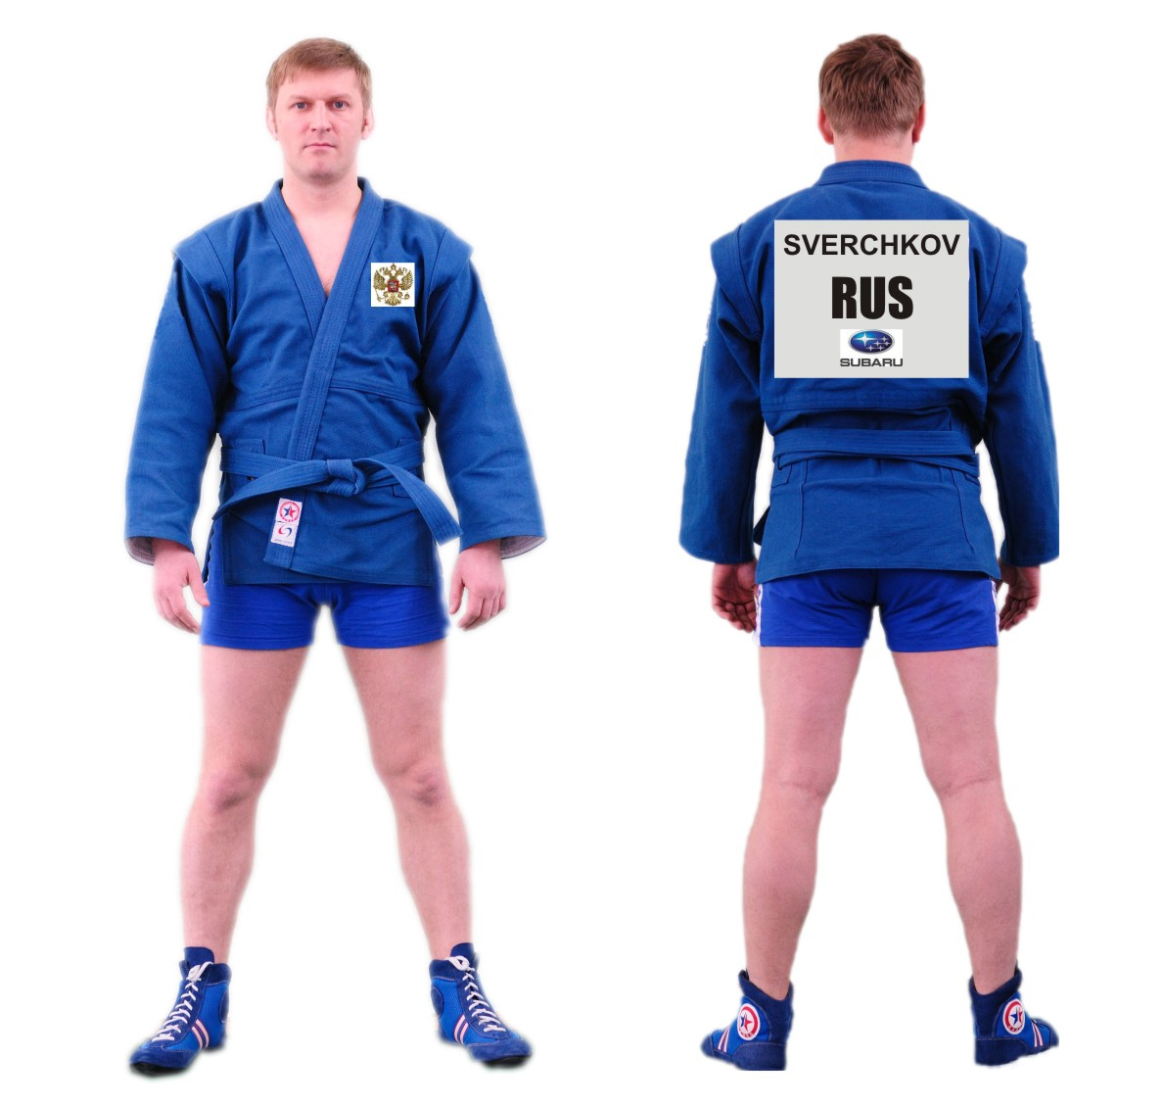
Куртка САМБО
Шорты САМБО
Ботинки САМБО
Нашивка
герб страны 9х9 см

Нашивка
ФАМИЛИЯ
КОД СТРАНЫ
СПОНСОР
35х30 см
КОСТЮМ УЧАСТНИКА
СОРЕВНОВАНИЙ ПО СПОРТИВНОМУ САМБО
Приложение 8
PETROV

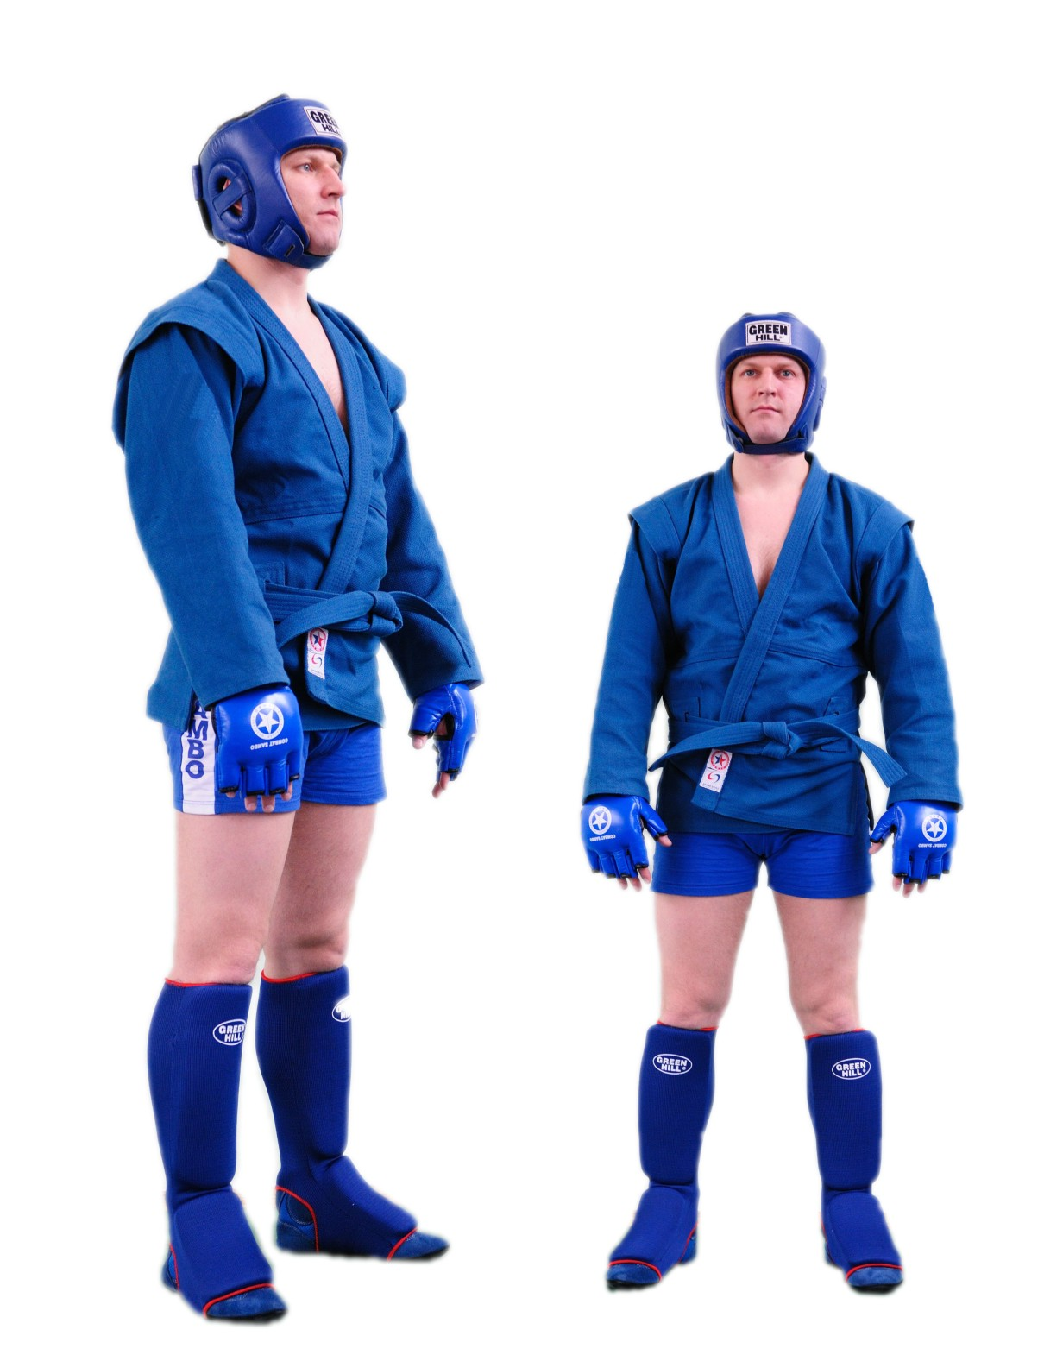
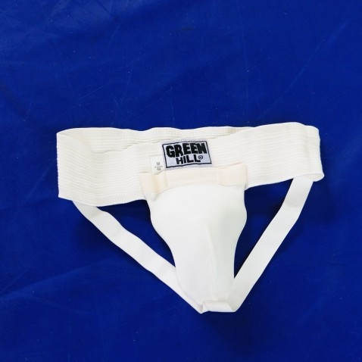
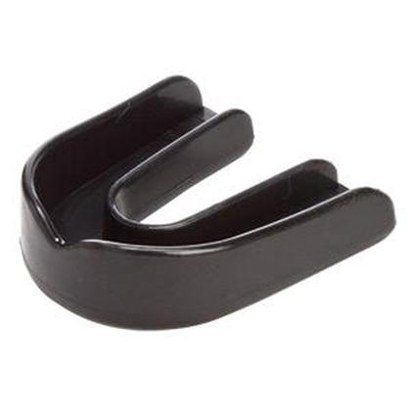
КОСТЮМ УЧАСТНИКА
СОРЕВНОВАНИЙ ПО БОЕВОМУ САМБО
КАПА
БАНДАЖ
(РАКОВИНА)
ШЛЕМ
САМБО
КУРТКА
САМБО
ШОРТЫ
САМБО
ПЕРЧАТКИ
САМБО
НАКЛАДКИ
НА ГОЛЕНИ САМБО
БОТИНКИ САМБО
Приложение 9

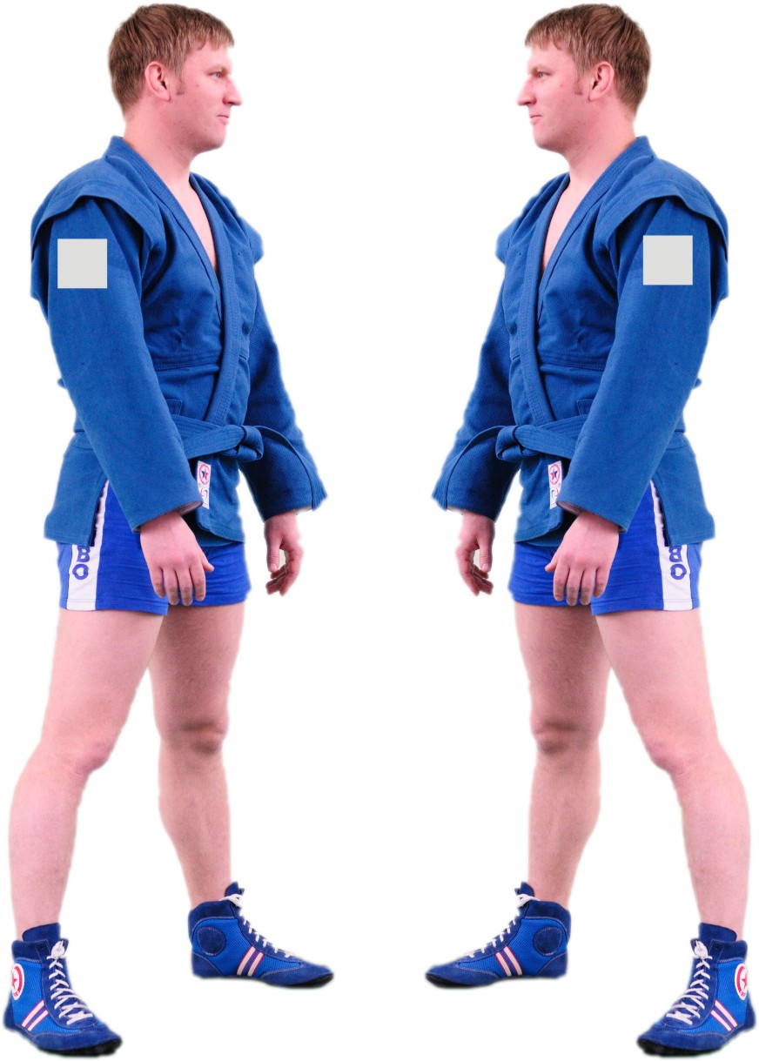
Нашивка 9х9 см
Реклама спонсоров

РЕКЛАМНЫЕ НАШИВКИ
НА КУРТКЕ САМБО УЧАСТНИКОВ
Приложение 10

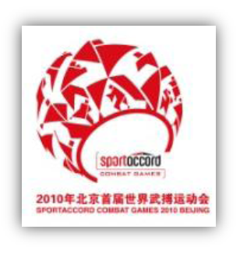


Приложение 11
РАЗМЕРЫ И ОФОРМЛЕНИЕ НАШИВОК
ДЛЯ КУРТОК САМБО

30 cm
2 cm
5 cm
2 cm
9 cm
12cm
IVANOVA
RUS
35 cm

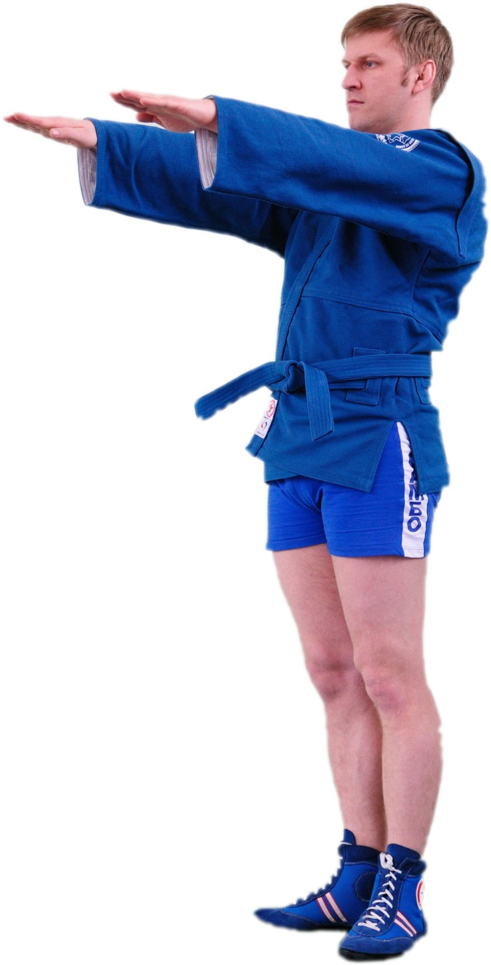
Приложение 12
КОНТРОЛЬ ФОРМЫ УЧАСТНИКОВ
СОРЕВНОВАНИЙ ПО САМБО
Просвет
между рукой и тканью
не менее 10 см
1/3
1/3
1/3
15 см
Полы куртки
должны быть ниже
пояса на 20-25 см
10 см
Куртка САМБО красного и синего цвета и пояс к ней изготавливаются из хлопчатобумажной ткани. Для продевания пояса по линии талии делаются две прорези на расстоянии 5 см вперед и назад от бокового шва. Пояс должен быть продет в эти прорези, дважды охватывать и плотно облегать туловище и завязываться спереди узлом, скрепляющим оба его витка. Концы завязанного пояса не должны быть длиннее 15 см. Полы куртки должны быть ниже пояса на 20-25 см.
Ботинки САМБО изготавливаются из мягкой кожи и представляют собой обувь с мягкой подошвой, без выступающих жестких частей. Все швы заделаны внутрь.
Шорты САМБО для участников соревнований по САМБО изготавливаются из шерстяного, полушерстяного или синтетического трикотажа одного цвета – красного или синего. Сверху они доходят до линии пояса, а снизу должны прикрывать верхнюю треть бедра.
На всех официальных соревнованиях допускается использование формы с лицензией ЕФС

Приложение 13
СХЕМА РАЗМЕЩЕНИЯ РАЗЛИЧНЫХ КАТЕГОРИЙ УЧАСТНИКОВ НА АРЕНЕ ДЛЯ СОРЕВНОВАНИЙ ПО САМБО
ЛОЖА VIP
Судьи
(по 10 чел на ковер)

Руководитель ковра и СВП

Трибуна для зрителей

Трибуна для зрителей
Трибуна для участников
Зона ФОТО
ЛОЖА ПРЕССЫ
Комментаторы
Смотровые места
Места для представителей континентальных и национальных федераций
Трибуна для зрителей

Трибуна для зрителей

Секретарская группа

Дикторы ковров 1, 2, 3

Места
для медперсонала

Места
для медперсонала

Главный судья

1
2
3
Приложение 27

Главная камера

СХЕМА РАЗМЕЩЕНИЯ КАМЕР ТВ АРЕНЫ ДЛЯ СОРЕВНОВАНИЙ ПО САМБО
Зона ТВ-интервью
Стационарные камеры
Мобильная камера
Приложение 14
ЛОЖА VIP
Трибуна для зрителей

Трибуна для зрителей
Трибуна для участников
Зона ФОТО
ЛОЖА ПРЕССЫ
Комментаторы
Смотровые места
Места для представителей континентальных и национальных федераций
Трибуна для зрителей

Трибуна для зрителей

1
2
3

Приложение 15
ЛОЖА VIP
Трибуна для зрителей

Трибуна для зрителей
Трибуна для участников
Зона ФОТО
ЛОЖА ПРЕССЫ
Комментаторы
Смотровые места
Места для представителей континентальных и национальных федераций
Трибуна для зрителей

Трибуна для зрителей

1
2
3
СХЕМА ИНВЕНТАРЯ И ОБОРУДОВАНИЯ АРЕНЫ ДЛЯ СОРЕВНОВАНИЙ ПО САМБО
Подиум 23 х 3 м, h=1,5м

Подиум
h=1,0м (max)

3 ковра САМБО
12х12 м
Электронные табло
по 2 на каждый ковер
Стул тренера

Стул сопровождающего

Судейские камеры видеоконтроля
Стул бокового судьи

Приложение 16
ЛОЖА VIP
Трибуна для зрителей

Трибуна для зрителей
Трибуна для участников
Зона ФОТО
ЛОЖА ПРЕССЫ
Комментаторы
Смотровые места
Места для представителей континентальных и национальных федераций
Трибуна для зрителей

Трибуна для зрителей

1
2
3
СХЕМА ДВИЖЕНИЯ СПОРТСМЕНОВ НА АРЕНЕ ДЛЯ СОРЕВНОВАНИЙ ПО САМБО
Зона контроля формы
Зона ТВ-интервью
СМЕШАННАЯ
ЗОНА
Разминочный зал

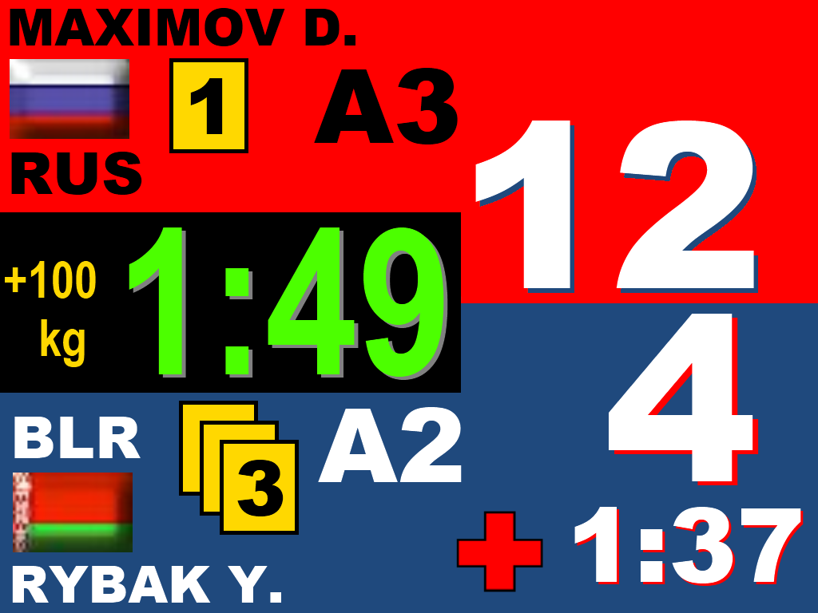
Приложение 17
IVANOV I.
PETROV A.

